**BREVET FEDERAL – OPTIMISATION -**

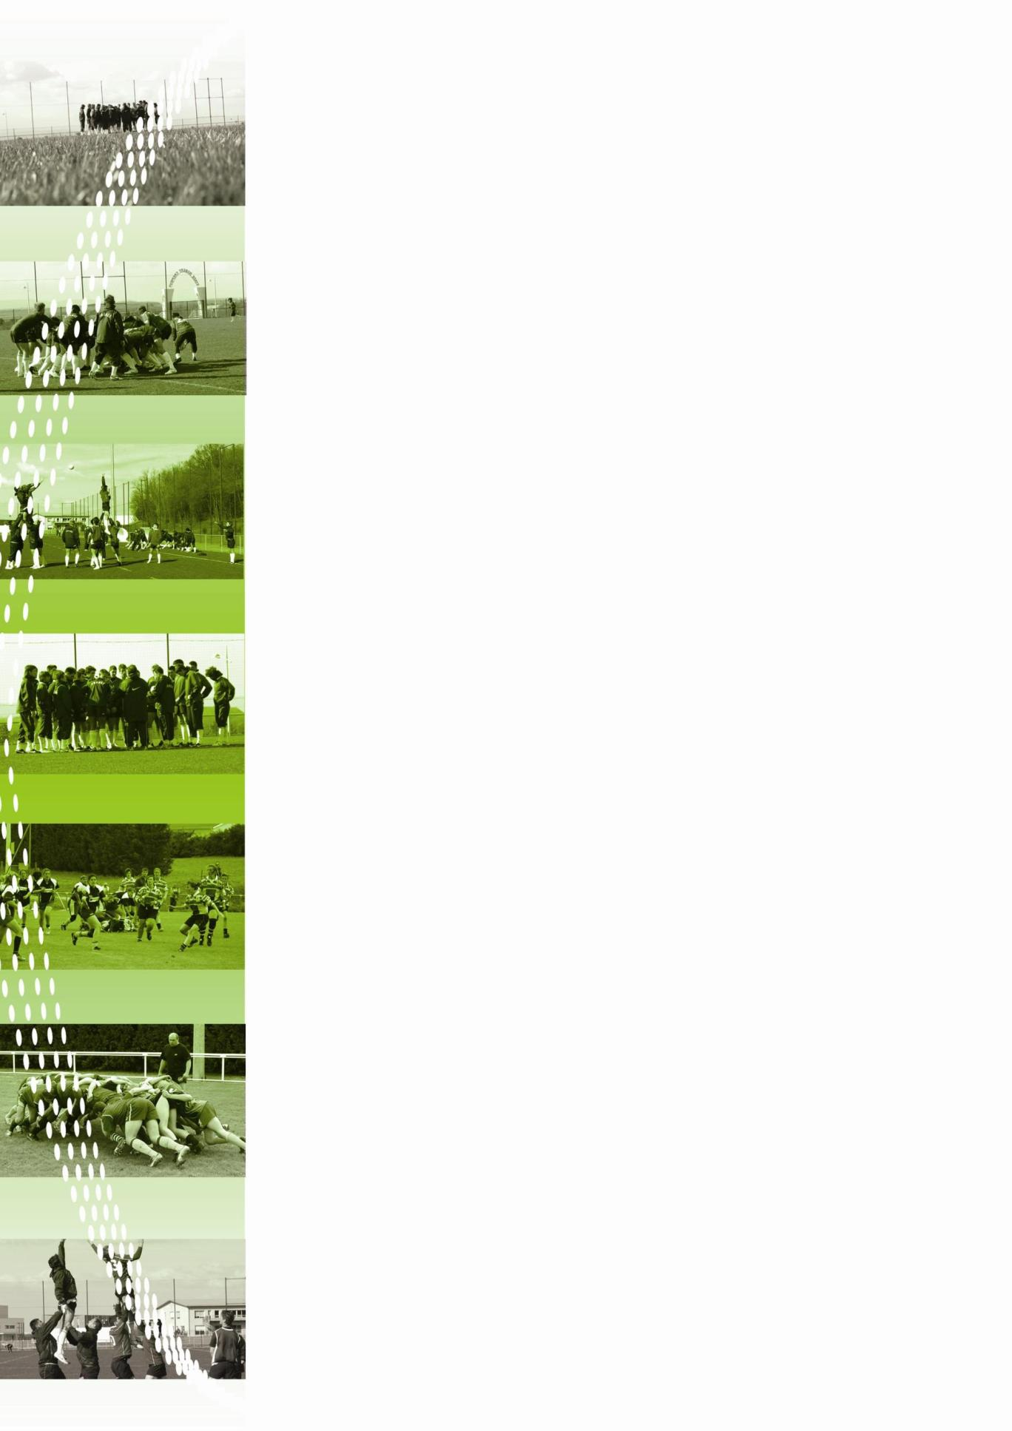

**Objectifs**

Pour un public joueurs de plus 18 ans :

* Définir des objectifs d’apprentissage,
* Construire, animer, réguler une séance d’entraînement
* Manager en Match
* S’inscrire dans le fonctionnement de son club

**Public**

Les personnes accompagnant des plus de 18 ans.

**Durée**

3 Unités de Formation (UF) de 20 h chacune, ce qui fait un total de 60h de formation

**Programme (prévisionnel)**

Dans le cadre du centre de formation et ou du club **à travers des situations en salle et sur le terrain**, permettant le développement des capacités à :

• diagnostiquer le niveau de jeu du joueur et du collectif ;

• déterminer des objectifs de performance ou de processus

• définir les comportements attendus dans le cadre d’un projet de jeu

• concevoir une séance d’entraînement ou un cycle de séances d’entraînement adaptés

• animer, réguler, évaluer des séances d’entraînement;

• manager le collectif en compétition ou en entraînement ;

• structurer des bilans de match permettant de définir des objectifs prioritaires

• définir les grands axes d’une planification ;

• maîtriser les moyens de communication

• s’intégrer et travailler au sein d’un même staff en tant qu’entraîneur principal ou adjoint

• respecter et fait respecter par le collectif une image « citoyenne » du club

**Prestataire**

La formation est assurée par les formateurs de la ligue.

**Cout (par stagiaire)**

Le coût pédagogique de la formation

A voir en fonction de l’organisation de votre ligue

**Calendrier**

A voir en fonction de l’organisation de votre ligue

**Votre contact**

La commission formation de votre ligue